后台接口开发

一、预备知识

Model层：数据的基础类，也就是持久层的一部分，是数据库对应数据的类，用来操作数据库的对象类型。

Dao层：数据访问层，链接数据库。

配置xml：包含SQL操作语句。

Service层：业务层，处理业务逻辑。

Service.impl：实现Service层。

Controller层：操作层，负责具体的业务模块流程的控制，在此层里面要调用
Service层的接口来控制业务流程，最顶层的数据操作，还有控制
页面跳转。

二、开发流程（以Payments列表接口开发为例）

1.根据关系表生成所需的表；

2.model
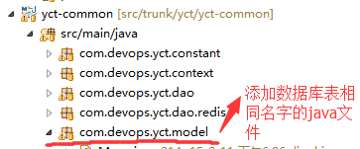
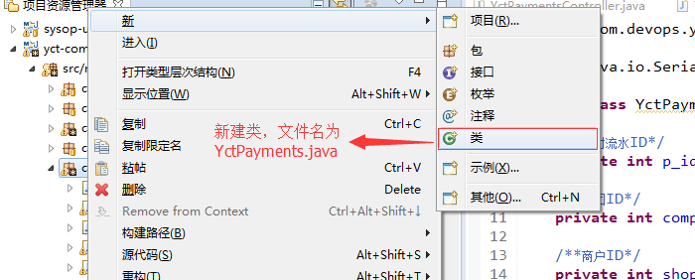

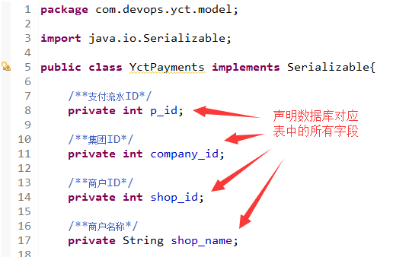

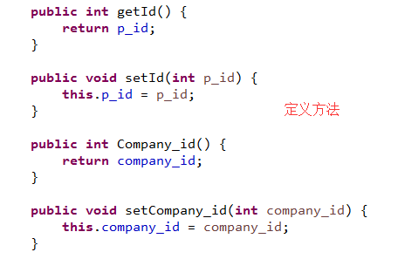
3.VO
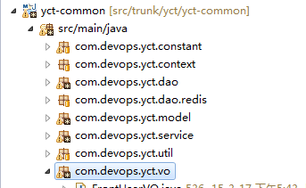

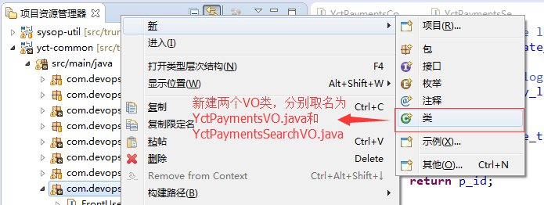

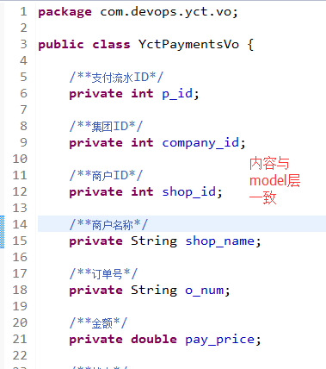
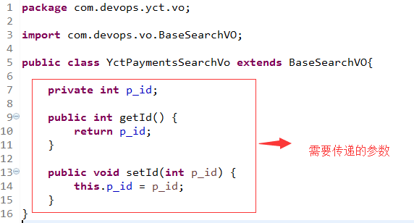

4.dao
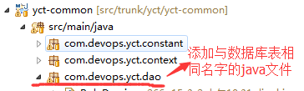

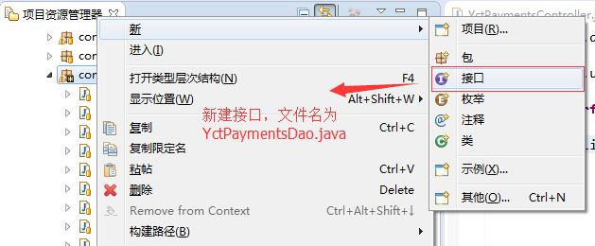

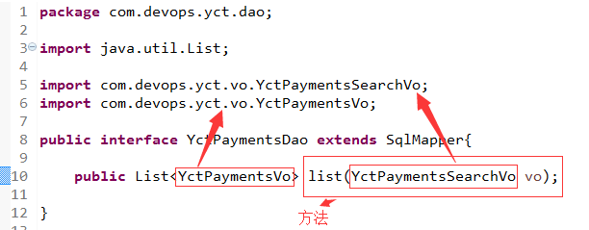

5..配置xml
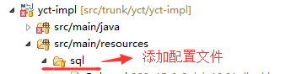配置文件内的变量或者函数与dao文件或者vo文件中的相同。

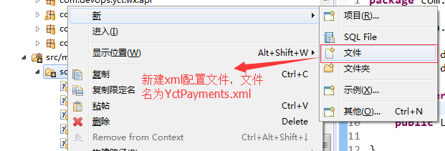

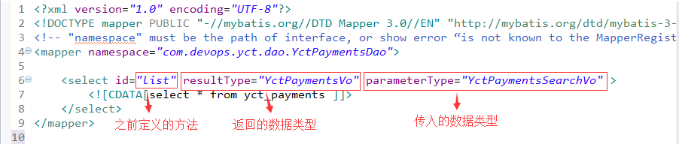

6.service
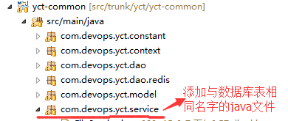

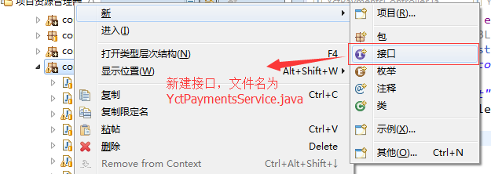

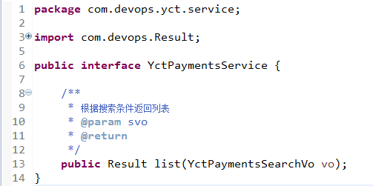

7.Service.impl
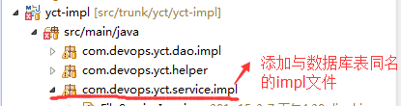

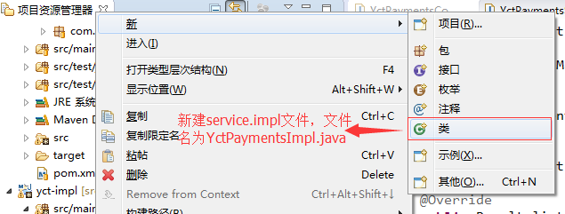

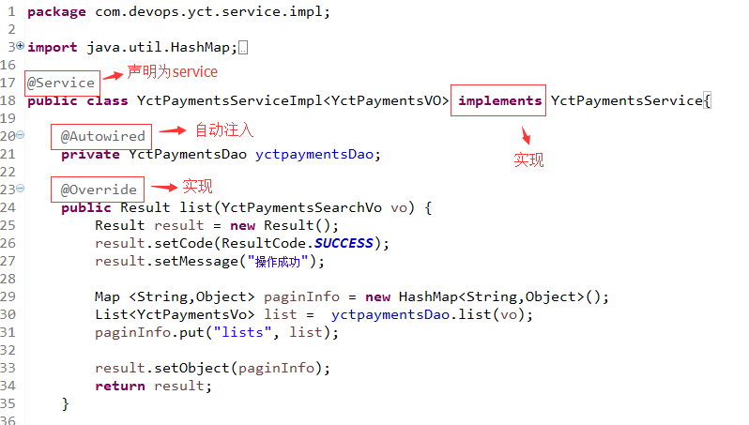

8.controller
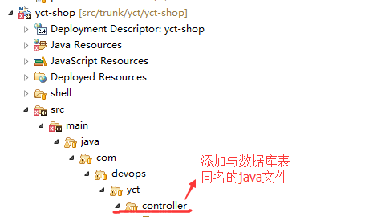

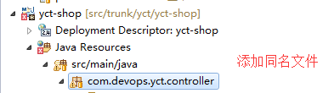

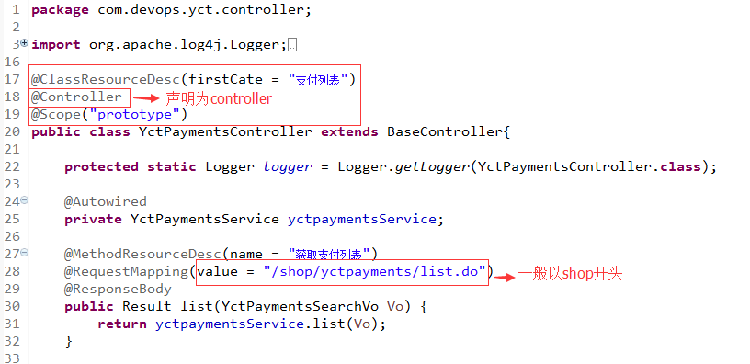

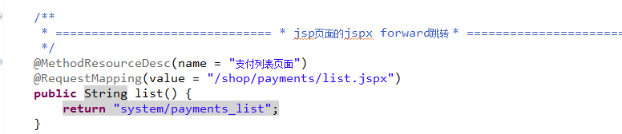
网站页面链接地址
jsp文件存储路径

9.jsp
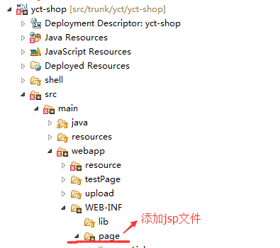

10、写好页面后，即可在浏览器中运行测试，
小技巧1，查看json接口(更正:下图中的是firebug插件)
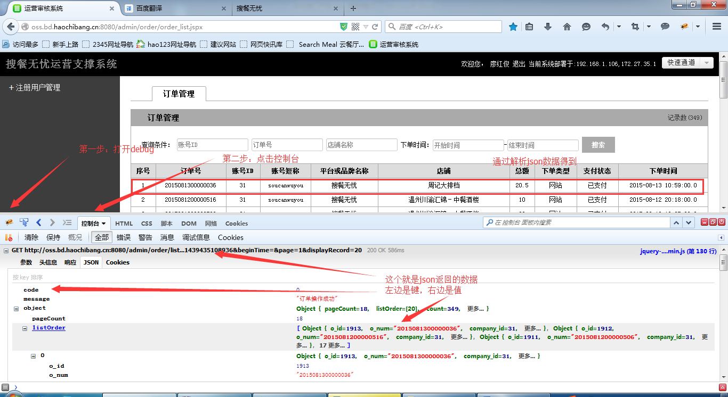
小技巧2，查看SQL输出语句
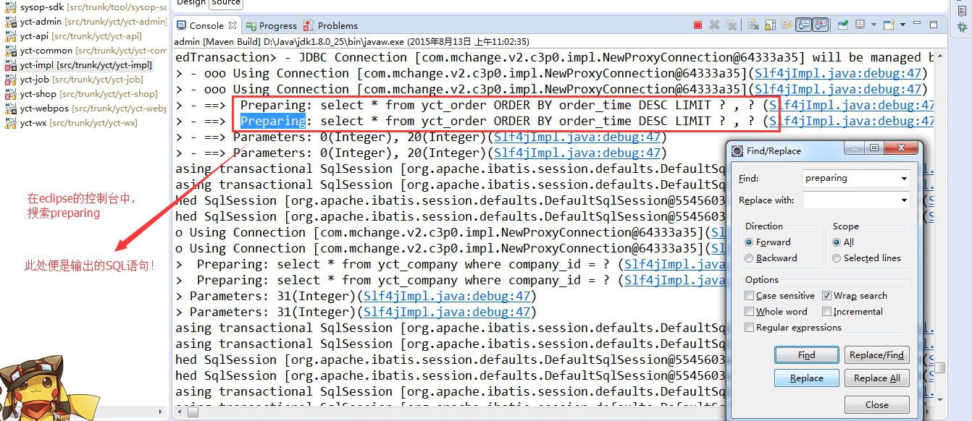
小技巧3,使用js对象给后台传入请求
